Утвержден на заседании
профсоюзного комитета
№ 20 от 4.02.2022
ППО Сергеева З.И.

Публичный отчёт председателя первичной профсоюзной организации МБОУ СОШ №2 п.Добринка о проделанной работе за 2021 год.
Забота Профсоюза – это люди,
Здоровье, счастье, их дела
Пусть Профсоюз наш вечным будет
Во славу мира и труда!

Целью Публичного отчета является:
- обеспечить прозрачность работы первичной профсоюзной организации;
- донести объем и качество работы профсоюзного комитета до каждого члена профсоюза;
- повысить эффективность работы организации и укрепить ряды членов профсоюза.

Профсоюзная организация МБОУ СОШ №2 п.Добринка является общественной организацией, которая обеспечивает представительство социально-экономических и трудовых интересов и прав работников перед работодателем и органами власти. Первичная профсоюзная организация действует в соответствии с федеральными законами и способствует реализации и защите прав и законных интересов участников образовательного процесса. Руководство профсоюзной организацией осуществляется на принципах коллегиальности и самоуправления.

Органы профсоюзной организации:
- Профсоюзное собрание
- Профсоюзный комитет
- Ревизионная комиссия.

Профсоюзный актив – выборный орган первичной профсоюзной организации. Его деятельность заключается в:
- утверждении положения о первичной профсоюзной организации школы, изменений и дополнений, вносимых в него;
- согласовании в установленном порядке решения о создании, реорганизации или ликвидации профсоюзной организации;
- по необходимости и в порядке, определённом Уставом Профсоюза, созывает внеочередное собрание первичной профсоюзной организации;
- установлении общих сроков проведения отчетно-выборного профсоюзного собрания;
- обеспечении единого порядка применения уставных норм в первичной профсоюзной организации.

Членов профсоюзного комитета – 11 человек. Члены постоянных комиссий при профкоме – 2 человека. Члены ревизионной комиссии –2 человека.

Профсоюзный комитет ведёт свою работу по 5 направлениям:
- Организационная работа.
- Представительство и защита социально – экономических интересов и прав работников.
- Информационная работа (оказание информационно-методической, консультативной, правовой помощи членам Профсоюза).
- Контроль за обеспечением здоровых и безопасных условий труда..
- Спортивно-оздоровительная и культурно-массовая работа.

- Организационная работа.
Мы хотим, чтобы все работники - администрация, педагоги, технический персонал были объединены не только профессиональной деятельностью, но и досугом, чтобы коллектив участвовал в жизни каждого сотрудника, помогал решать проблемы.
На 1 января 2021 года Первичная профсоюзная организация работников МБОУ СОШ №2 п Добринка насчитывала 89 членов профсоюза. В течение 2021 года в профсоюзную организацию было принято 6 человека. В целом, уровень профсоюзного членства остается стабильным и составляет 96,7% от общего числа работников.
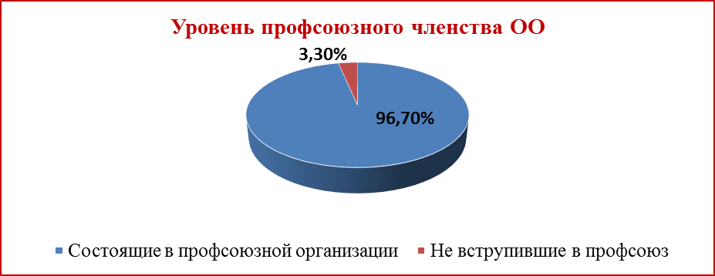

Стабильный уровень членства стал возможным благодаря усилиям первичной профсоюзной организации работников, направленным на поиск новых форм мотивационной работы, активизацию работы членов профкома. Вся деятельность первичной профсоюзной организации отражена в следующих документах:
- нормативно-правовые документы;
- программа работы профсоюзной организации;
- план работы на текущий год;
- протоколы профсоюзных собраний;
- протоколы заседаний профкома;
- материалы об оказании материальной помощи членам профсоюза;
- материалы по охране труда.

Профком школы работает в тесном контакте с администрацией школы. Партнёрство - особая форма взаимодействия администрации школы и профкома при равноправном участии в управлении образовательным процессом. Конструктивный диалог в интересах сотрудников, взаимодействия сторон на принципах сотрудничества и поддержки. Профком и администрация школы тесно работают над созданием локальных актов.

2. Мероприятия по защите социально-экономических интересов и прав работников.
Основным инструментом социального партнерства между работодателем и Профсоюзной организацией является Коллективный договор, который регулирует вопросы условий труда, организации отдыха, предоставления льгот и гарантий работникам. Договор позволяет расширить рамки действующего трудового законодательства, обеспечить дополнительное финансирование мероприятий по охране труда, улучшить условия труда и быта работников, оказать им материальную помощь. В 2020 г, коллективный договор МБОУ СОШ № 2 был пролонгирован в отделе по труду. А в январе 2022 г. заключен новый, с учетом всех изменений. Профсоюз ведет постоянный контроль о сроках действия коллективных договоров, рекомендует вносить дополнения и изменения в соответствии с обновлением законодательных актов, оказывает методическую помощь при формировании новых коллективных договоров. Сегодня все работники пользуются социальными льготами, предоставляемыми им в соответствии с коллективным договором. Председатель профсоюзной организации доводит до сведения коллектива и директора решения и постановления Добринской районной профсоюзной организации, Липецкой областной организации профсоюза работников образования и науки.

Два раза в год на собрании заслушивается отчет о выполнении коллективного договора.
В течение года с профкомом согласовывались приказы и распоряжения, касающиеся социально-трудовых отношений работников (нормы труда, оплата труда, работа в предпраздничные и праздничные дни, вопросы охраны труда, вопросы организации оздоровления и отдыха работников и др.).
С целью информирования коллектива был обновлен уголок по охране труда: размещена информация по профилактике коронавирусной инфекции, а также памятки-листовки размещены в учебных классах, столовой, на входе в здание учреждения образования.
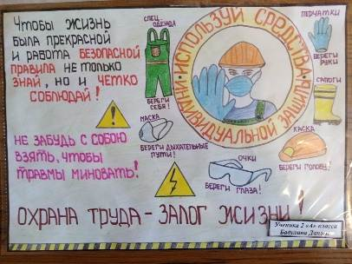
Ежедневно проводится измерение температуры тела работников учреждения образования. Администрацией учреждения образования проведено собрание трудового коллектива, на котором было проведено ознакомление сотрудников с информацией по теме Всемирного дня охраны труда, была организована акция ˮВопрос - ответ“, в ходе которой обсуждались вопросы как по охране труда, так же на протяжении Недели охраны труда для сотрудников школы были проведены инструктажи по охране труда «Охрана труда – безопасность жизнедеятельности», «Профилактика производственных заболеваний», «Безопасность труда при работе за компьютером» . Конкурс рисунков для детей.
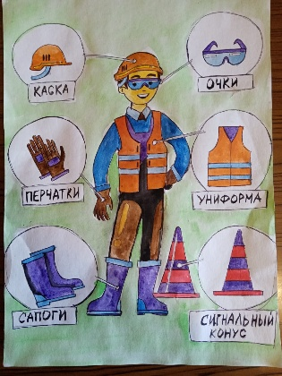
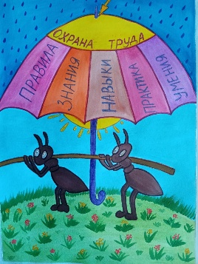
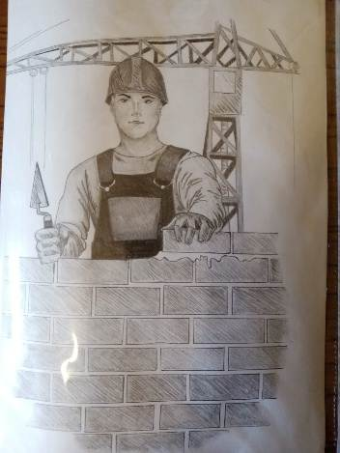

Под контролем профсоюза соблюдение трудового законодательства о приѐме на работу, переводе на другую работу, увольнении, ведении трудовых книжек, своевременность заполнения результатов аттестации, режиме рабочего времени и времени отдыха, о выплате надбавок стимулирующего характера сотрудникам ОО. Данный вопрос рассматривался на заседании ПК.. Костюнина Л.Н. ответственная за делопроизводство школы, выполняет свою работу добросовестно, на момент проверки вся документация была в порядке.
Председатель Профсоюзной организации Сергеева З.И. является членом комиссии по распределению стимулирующих выплат, принимает активное участие в разработке и корректировке критериев и показателей для распределения поощрительных выплат.
Все вопросы, возникшие в ходе работы комиссии, решались на месте.
3. Информационная работа.
Для оперативного учѐта членов профсоюза создана электронная база данных (АИС), которая постоянно обновляется. Работа профсоюзного комитета строится на принципах социального партнерства и сотрудничества с администрацией школы, решая все вопросы путем конструктивного диалога в интересах работников, регулируется следующими документами: коллективным договором, трудовым законодательством РФ, положением о трудовом распорядке, локальными актами и положениями.
Общее число профсоюзного актива - 11 человек. В профкоме собраны наиболее активные члены профсоюзной организации. Профактив строит свою работу на основе планирования, в соответствии с годовой циклограммой работы. Ежегодно в организации профсоюза разрабатывается план работы, обсуждается и утверждается Профсоюзным комитетом, в конце года проводится мониторинг исполнения плана.
Проведены собрания с повесткой дня:
- Подведение итогов совместной работы администрации и Первичной Профсоюзной организации школы по созданию оптимальных условий работы и охраны труда, технической безопасности работников, обучающихся, предупреждению травматизма и профессиональных заболеваний.
- О выполнении Коллективного договора и Соглашения по охране труда.
За отчетный период на заседаниях профкома обсуждались вопросы, охватывающие все направления профсоюзной деятельности
- Контроль за соблюдением инструкций по охране труда и технике безопасности в кабинетах повышенной опасности (физики, химии, информатики, технологии, технической мастерской).
- Контроль за проведением тарификации и правильностью начисления заработной платы работникам.
- Об установлении стимулирующих выплат работникам.
- Рейд – проверка санитарно-гигиенического состояния кабинетов и школы в целом .
- Участие в проведении торжественного собрания, посвященного Дню учителя, награждение юбиляров, педагогов грамотами.
- Представление в вышестоящую организацию Профсоюза статистического отчета (форма 5 СП).
- Оформление заявок на санаторно-курортное лечение членов профсоюза и членов их семьи.
- Об аттестации работников в текущем учебном году.
- Рассмотрение заявлений на материальную помощь и др.
- Вопросы социального партнѐрства,
- оплаты труда,
- Распределения учебной нагрузки педагогических работников,
- Создания необходимых условий для обеспечения труда учителей и обслуживающего персонала,
- Обсуждаются социально-бытовые проблемы,
- О подготовке культурно-массовых мероприятий,
- Работа с молодыми педагогами и мотивирование профсоюзного членства,
- Контроль за соблюдением коллективного договора,
- Социально-экономические вопросы,
- Информационная работа,
- Охрана труда,
- Оздоровление работников,
- Культурно-массовая работа и т.д..
Главным и основополагающим стержнем в работе профсоюзной организации с целью привлечения в еѐ состав большего количества членов Профсоюза является четко выстроенная система информирования работников.
Информационная работа – одно из основных направлений деятельности профкома. Это направление работы многогранное, сложное и специфичное. Оно самым непосредственным образом влияет на показатели численности профорганизации любого уровня, усиление осознанной мотивации профсоюзного членства и повышение общественной активности членов Профсоюза. Ни для кого не секрет, что мы живем в информационном обществе, и события, какие бы важные они не были, становятся реальными событиями только после того, как о них расскажут средства массовой информации, а в нашем случае - Профсоюз. ПК информирует членов коллектива о новых положениях, документах, законах и текущей информации, полученной из Добринской районной организации профсоюза, информирует о мероприятиях Липецкой областной организации профсоюза.
В последние годы широко развивается использование мультимедийных средств, существует электронная связь с районной и областной организацией Профсоюза, что экономит время профсоюзного актива и позволяет более оперативно получать интересующую нас информацию. Большую помощь в информировании членов профсоюза оказывают методические пособия, информационные листовки по различным вопросам профсоюзной и правовой работы. И, конечно, один из главных помощников в информационной работе – газета «Мой профсоюз», материалы которого активно используем для правового просвещения членов ПК. Самая важная и касающаяся всех информация систематически появляется на стенде. В распоряжении профсоюзного комитета для информирования членов профсоюза, а также всей общественности школы используются:
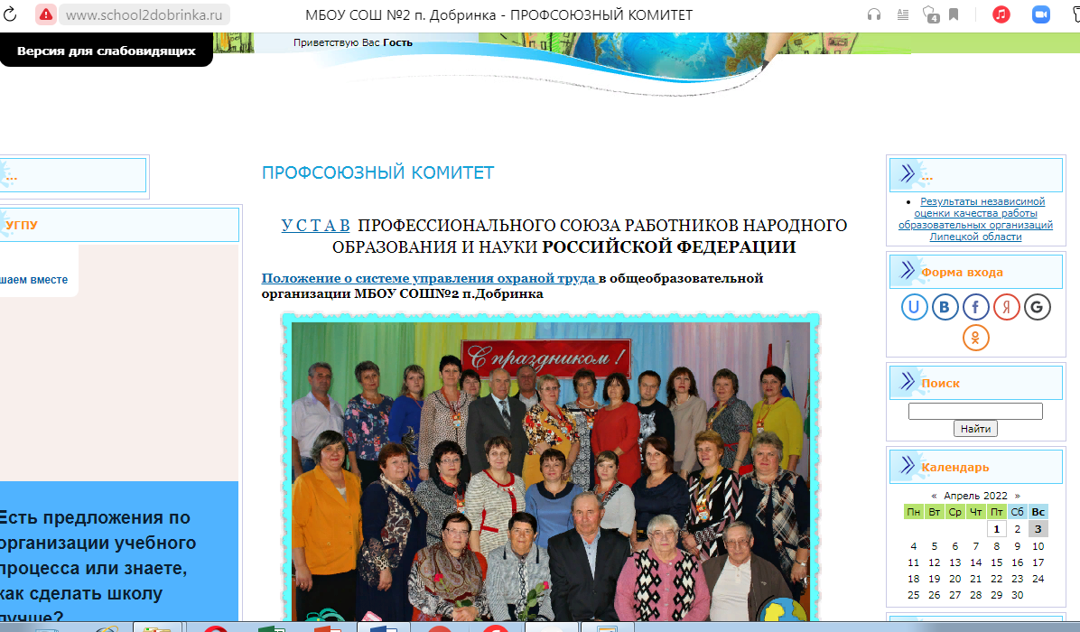


В 2021году наша профсоюзная организация
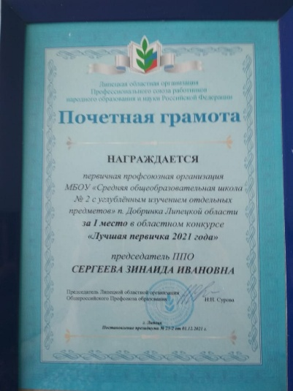
- признана лучшей первичной организацией в Липецкой области



- занесена в Книгу Почета Липецкой областной организации Общероссийского Профсоюза образования

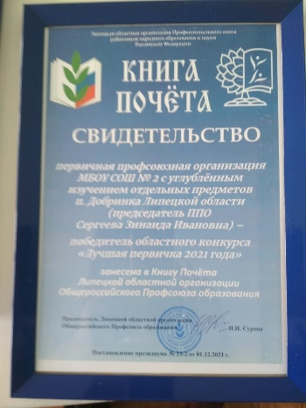
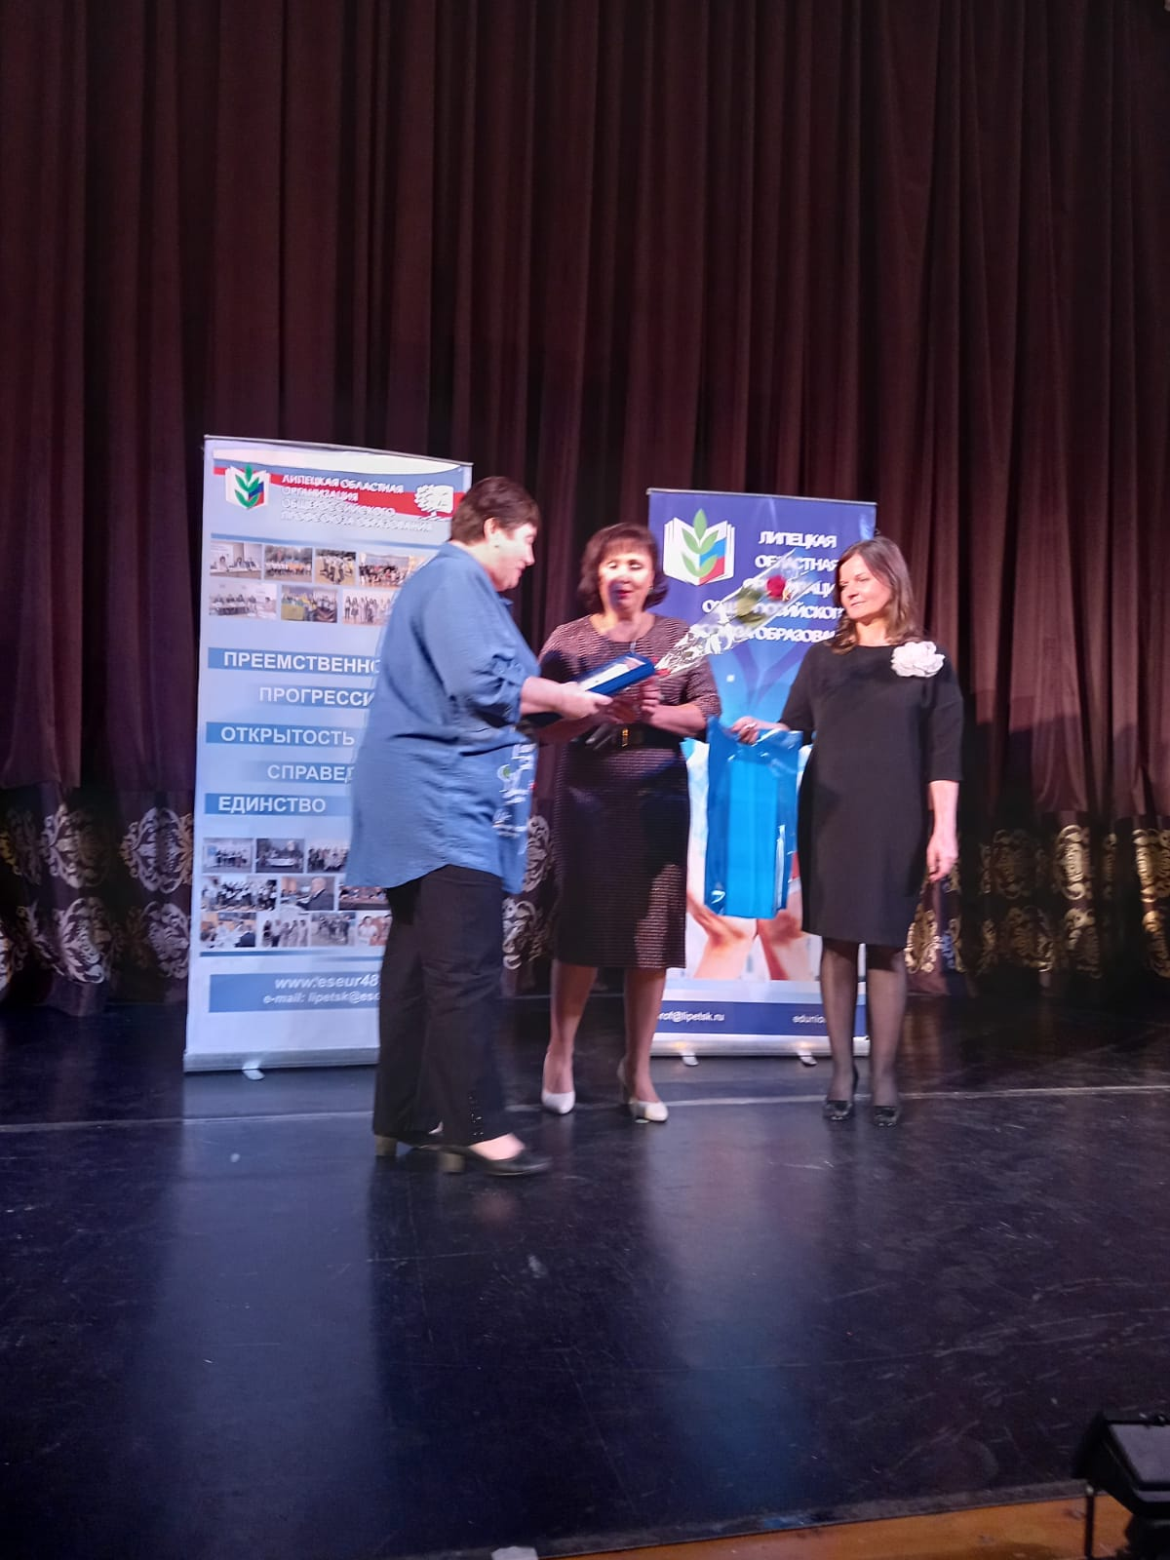

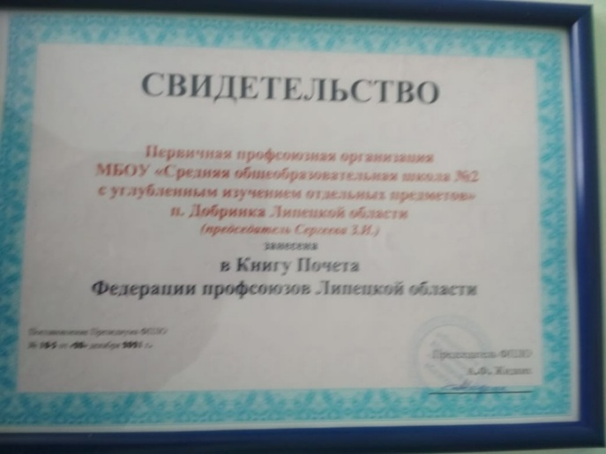
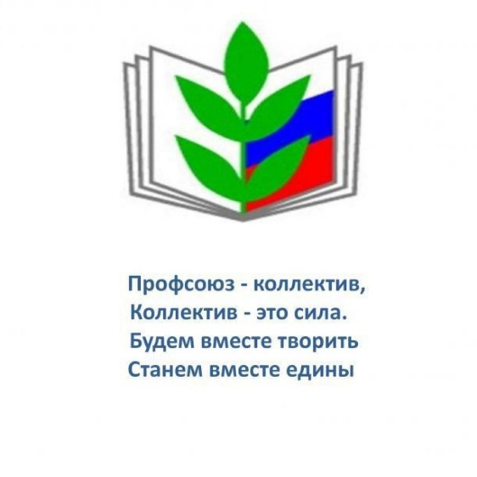
- занесена в Книгу Почета Федерации профсоюзов Липецкой области

В течение года большая работа проводится по привлечению молодых специалистов в профсоюз. Охват профсоюзным членством молодых специалистов составляет 100 %.
Забота о профессиональном и творческом росте педагогов – одно из важнейших направлений деятельности профкома. Каждый из них знает о мерах социальной поддержки молодых специалистов, которые подробно записаны в коллективном договоре Для привлечения молодых специалистов в наши ряды, профком доводит до них информацию о реализации меры социальной поддержки, предусмотренных законодательством при оформление на работу после окончания ВУЗа: оплата съемного жилья; оплата подъемных по окончании первого года работы в размере 50 тыс. руб.; ежемесячная доплата к з/ пл до 50% ; доплата за красный диплом и др.; привлекает их к участию в профессиональных конкурсах. Крутских А.П. является членом районного молодежного совета. Молодым специалистам при необходимости оказывается методическая помощь, закрепляются наставники.
В течение года молодые педагоги привлекались:
- к участию в профессиональных конкурсах;
- к участию в мероприятиях, посвященных профессиональным праздникам,
- спортивным соревнованиям.
Несмотря на то, что стаж работы молодых педагогов не большой, в качестве стимулирования их чествовали на педагогическом совете, на праздничных мероприятиях, посвященных Дню Учителя.
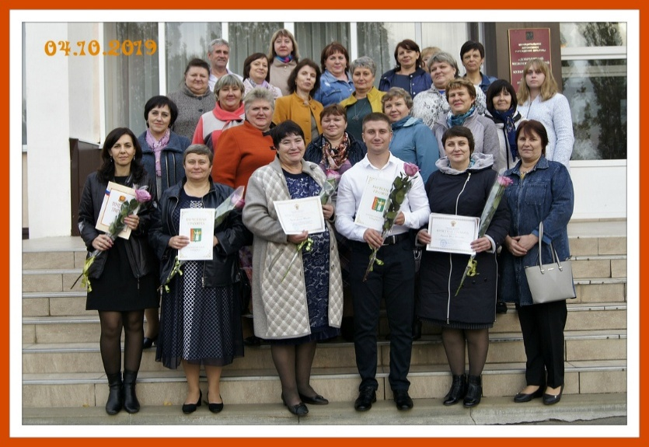
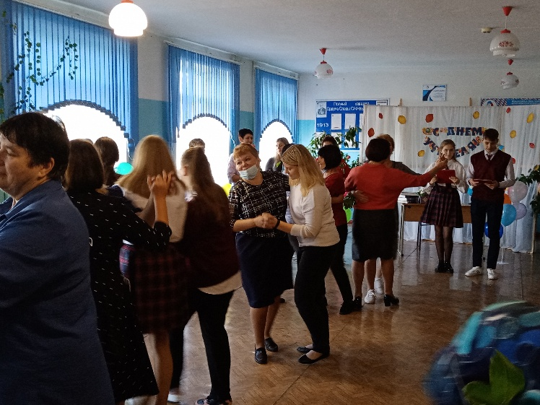

4. Контроль за обеспечением здоровых и безопасных условий труда.
Важным направлением в деятельности нашего профкома является обеспечение безопасных условий труда. В школе разработана и действует СОУТ. Комиссия по охране труда под руководством Какоткиной Т.Н. осуществляет контроль за соблюдением законодательства о труде и охране труда. В школе на приоритетной основе создана комиссия по охране труда, в состав которой входит уполномоченный от профсоюзного комитета Зиброва Г.В. Совместно с администрацией разработано Положение о комиссии по охране труда, ежегодно заключается двухстороннее Соглашение по охране труда, разрабатываются и согласовываются с профкомом инструкции по охране труда. Акты выполнения Соглашения, заслушивались на заседании ПК. Уполномоченный по охране труда отслеживает проведение инструктажей по технике безопасности. Ежегодно проводится обучение и инструктажи по охране труда и оформлен уголок по охране труда. Все журналы по ТБ оформлены.
В 2019 году проведена аттестация рабочих мест.( фото журналов)
Совместно с администрацией организуются и проводятся ежегодные медицинские осмотры, охватывающие 100% членов коллектива. Все работники которые не имеют медотводы вакцинированы от гриппа и COVID-19, большинство из них провели ревакцинацию. Каждый работник имеет право взять отгул для проведения вакцинации.. Медосмотры проходят согласно графику. Это позволяет вовремя выявить хронические и профессиональные заболевания, получить лечение.
Следует отметить, что работа по защите прав членов профсоюза на благоприятные, здоровые и безопасные условия труда стала более эффективной и результативной, наблюдается значительное улучшение условий труда. Травматизм среди работников на рабочем месте на протяжении нескольких лет отсутствует.
Каждый может пообедать в столовой, стоимость обеда 50,70 рублей

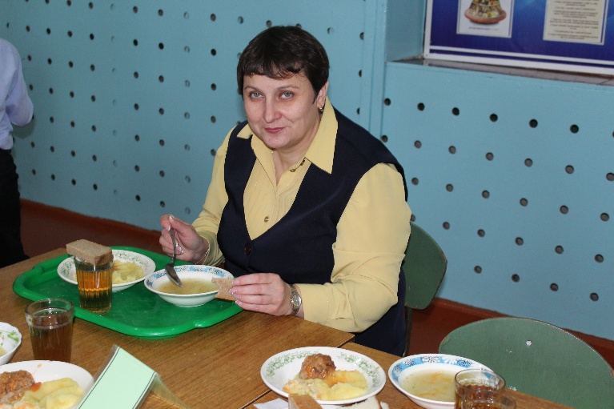
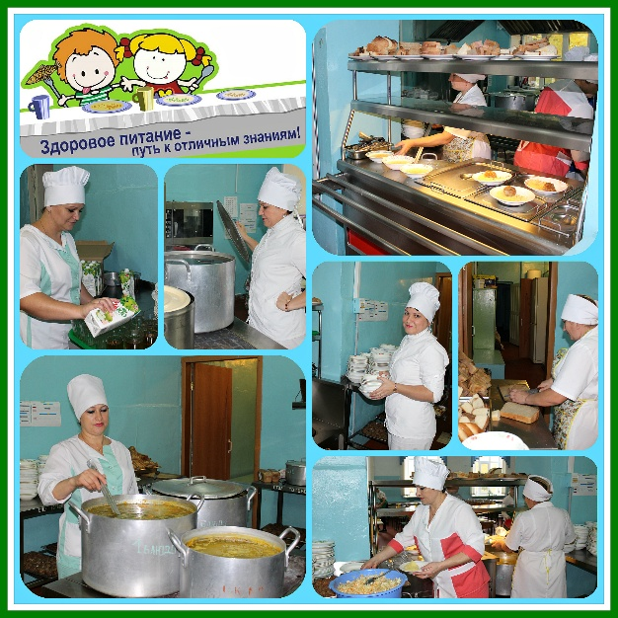

5. Культурно-массовая и спортивно-оздоровительная работа
Одним из направлений в деятельности профкома является культурно – массовая работа, так как хороший отдых способствует работоспособности и поднятию жизненного тонуса, созданию микроклимата, сплочению коллектива.
Совместно с администрацией организуются и проводятся в коллективе торжественные собрания, праздничные огоньки ко Дню Учителя с приглашением ветеранов педагогического труда, Новый год, День Защитников Отечества, 8 марта.

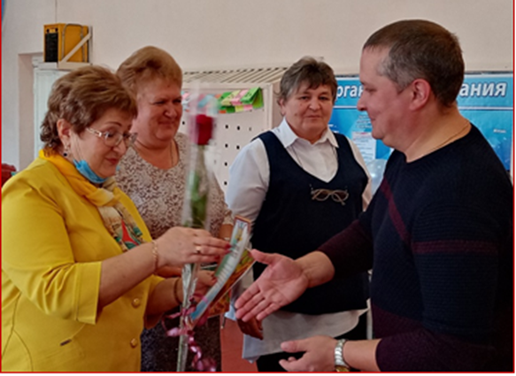
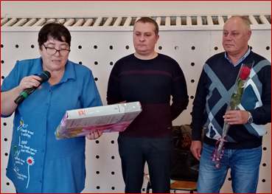

Не остаются без внимания профкома ветераны труда, труженики тыла, неработающие пенсионеры. Мир пожилых людей – это особый мир. Им требуется не только забота органов здравоохранения, но и обыкновенное человеческое внимание, которое они заслужили. Наша школа их всех объединяет. Для них мы организуем: чествование в рамках Международного Дня пожилых людей.
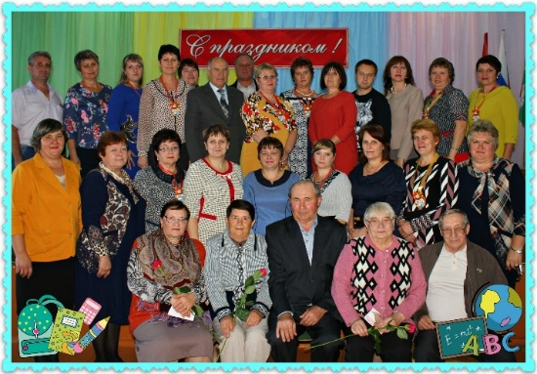

Ежегодно профсоюзным комитетом организуются новогодние поздравления для членов профсоюза и их детей.
Доброй традицией стало поздравление юбиляров, молодоженов, молодых мам, бабушек с вручением памятных подарков. В такие дни для каждого находятся доброе слово и материальная поддержка. Профком принимал активное участие в общественно-политических акциях и мероприятиях: - в первомайской профсоюзной акции.
Социальная защита – это тоже немаловажное направление работы профсоюза. Профком школы проводит большую работу по сохранению профсоюзного членства и вовлечению в Профсоюз новых членов. Одним из основных направлений профкома школы является оздоровительная работа сотрудников и их детей.
В перспективе – новые проекты по организации культурно-массовой и спортивно-оздоровительной работы, организуем секцию «Мы за ЗОЖ»
В школе работает Профсоюзный кружок. Программа имеется. За отчетный год проведены два заседания в марте по теме «Профессиональное здоровье» с приглашением мед работника. И в декабре «Порядок применения дисциплинарных взысканий» диспут провела учитель истории Родионова И.В.
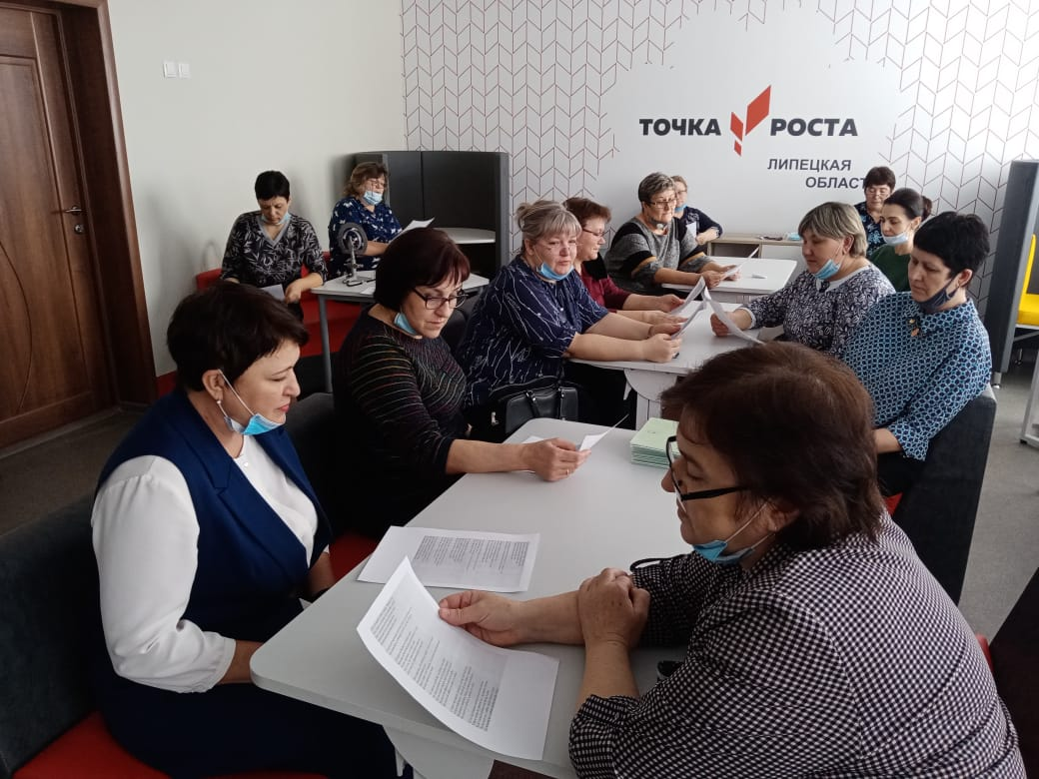
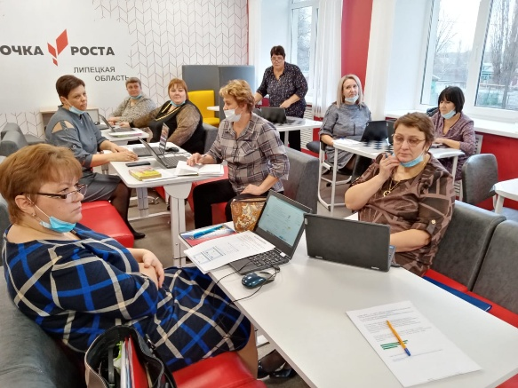

Наши педагоги стали обладателями Золотых значков ГТО.
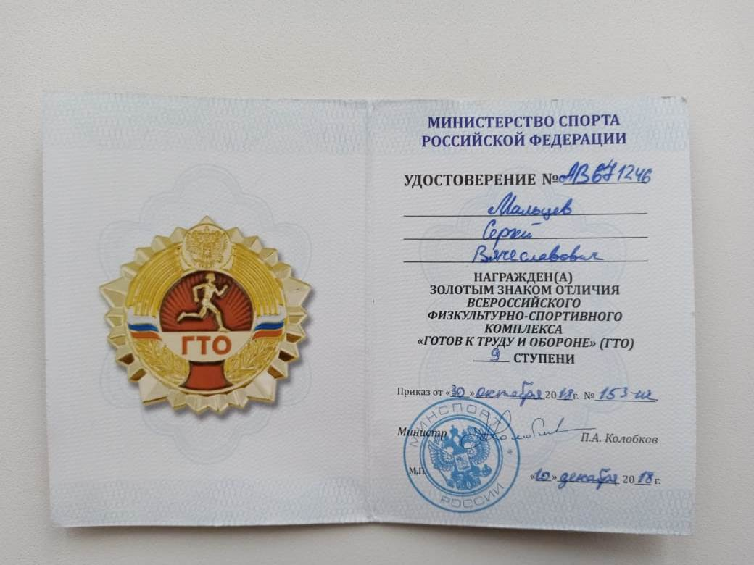
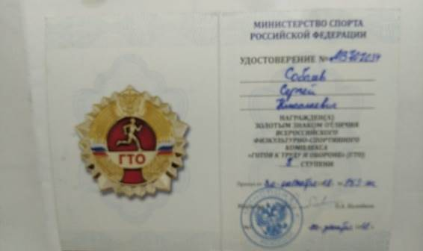

Команда учителей ежегодно участвует в школьных соревнованиях по волейболу, вместе с детьми проплыли на байдарках по реке Битюг.
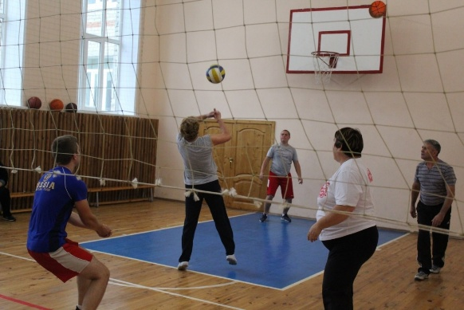
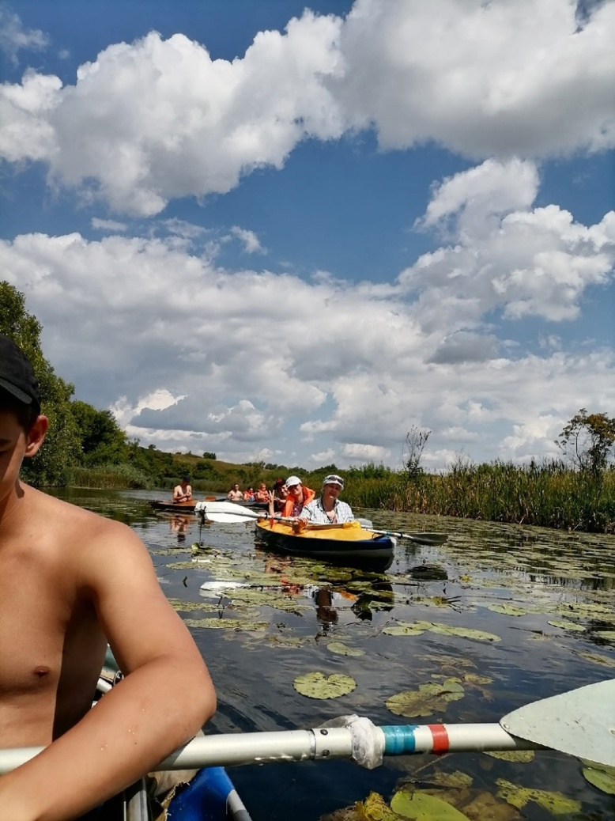

2021г был объявлен годом «Долголетие, спорт, здоровье.» В рамках этого года наша организация участвовала в акциях: «Человек идущий»; Всероссийская зарядка; в областном турслете г.Лебедянь принимал участие учитель физвоспитания Кретинин В.В.
Наши воспитатели и учителя постоянные участники конкурсов профмастерства, «Мастерами славится Россия» и др.
Ежегодно проходят театрализованные осенние встречи с участием педагогов и учащихся
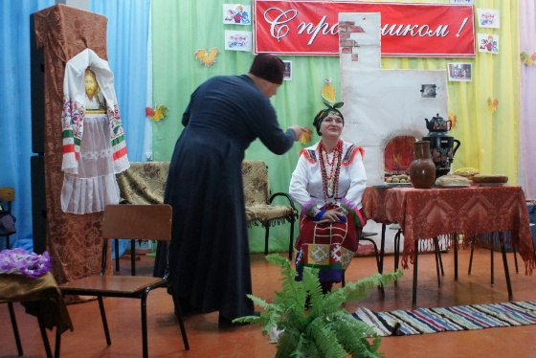
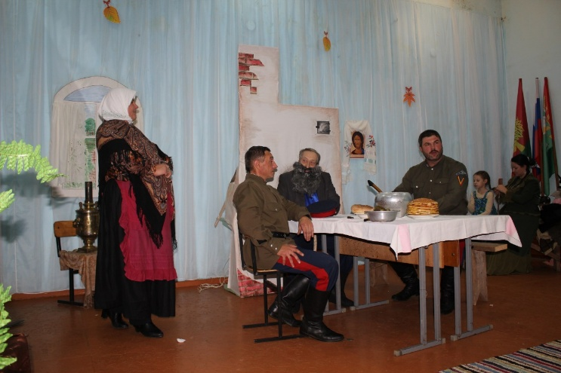


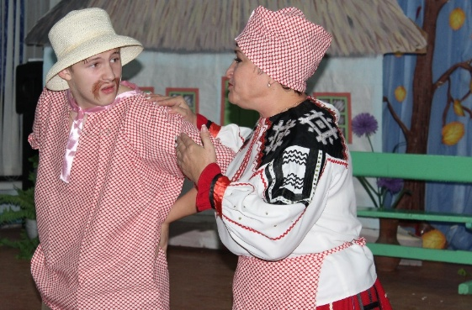

Коллектив разделяет радость и боль сотрудников. Каждый член профсоюза может рассчитывать на поддержку в трудной ситуации (в связи с похоронами родителей и близких родственников, в связи с платной операцией и длительным стационарным лечением)

6. Финансовая работа.
Финансовое обеспечение деятельности профсоюзной организации проводилось
в соответствии со сметой на календарный год, утвержденной профсоюзным комитетом, решениями профкома, с соблюдением норм законодательства и бухгалтерского учѐта.
Для проведения культурно-массовых, спортивно-оздоровительных мероприятий и оказания материальной помощи предусматривались средства в сметах доходов и расходов профсоюзного комитета. Распределение средств по статьям расходов утверждалось решением профсоюзного комитета.

7. Общие выводы по работе.
Положительная динамика развития нашей профсоюзной организации, наличие и эффективность реализации коллективного договора, гласность и информационная открытость работы, эффективность расходования профсоюзных средств, удовлетворѐнность членов профсоюза, отсутствие жалоб и трудовых конфликтов в коллективе должны стать основой оценки деятельности первичной профсоюзной организации.
В перспективе – новые проекты по мотивации вступления в профсоюз, культурно – массовой и спортивно – оздоровительной работе, развитии информационной политики и социального партнерства на всех уровнях. Перед ПК ППО стоит задача формирования и подготовки резерва на выборный профсоюзный актив. Необходимо использовать ресурсы молодѐжного профсоюзного актива.
Подводя итоги проведенной работы за прошедший год, профсоюзная организация планирует уделять особое внимание следующим направлениям своей деятельности в 2022 году:
- продолжать работу по привлечению новых членов профсоюза;
- повышать престиж профсоюзного членства;
- развивать систему социального партнерства;
- создавать благоприятные условия труда;
- уделять пристальное внимание работе с молодыми педагогами и ветеранами педагогического труда.

На 2022 год профсоюзная организация ставит перед собой следующие основные задачи:
- организовать группу здоровья для работников школы;
- повышать уровень работы по планированию финансовых средств, контролю доходов, увеличению возможностей и использованию профсоюзных средств ППО;
- реализовывать новые формы работы с молодыми педагогами;
- повышать активность участия сотрудников в культурно – досуговых и спортивных мероприятиях.
В заключении хотелось бы сказать, что профсоюзная организация – это важный участник организации эффективного социального партнерства, способствующий формированию здорового морального климата в коллективе, это возможность для каждого члена организации реализовать свои творческие и профессиональные планы.
Быть членом профсоюза сегодня должно стать потребностью каждого работающего человека. И это не только гарантия правовой или материальной поддержки и защиты. Это – показатель гражданской позиции, свидетельство солидарности и общности в коллективе.

